

CÔNG TY CỔ PHẦN DỊCH VỤ CÁP TREO BÀ NÀ

HƯỚNG DẪN
VẬN HÀNH HỆ THỐNG BREWHOUSE
Mã số: ST.KBT.01
(Ban hành kèm theo QĐ số: … /20…/QĐ-GĐ/BNC ngày … /… /20…)

Ban hành lần: | 01

Chữ ký | Người soạn thảo | Người kiểm tra | Người phê duyệt
Họ và tên | Phạm Văn Thương | Trần Minh Tứ | Nguyễn Lâm An
Chức danh | Nhân viên | Trưởng bộ phận | Giám đốc
Ngày/tháng/năm | 22 /10/2024 | / /20… | / /20…

Lần  sửa đổi | Ngày hiệu lực | Mục/ nội dung  ban hành/ sửa đổi | Phê duyệt  áp dụng | Ghi chú
00 | --/--/202- | Ban hành lần đầu

MỤC LỤC
T | NỘI DUNG MỤC LỤC | TRANG
1 | Mục đích | 4
2 | Đối tượng và phạm vi áp dụng | 4
3 | Quy định viết tắt và định nghĩa | 4
4 | Nội dung | 4-7

Mục đích
- Hướng dẫn nhân viên kỹ thuật sử dụng Saccharometter đúng quy trình, đảm bảo an toàn chất lượng.

Đối tượng và phạm vi áp dụng
- Đối tượng: Saccharometter
- Phạm vi áp dụng: Kỹ thuật viên Brewing

Quy định viết tắt và định nghĩa
- SM: Saccharometter
- P: Plato
- HMI: Human machine interface.
- CIP: Clean in place

Nội dung
    - Chuẩn bị thiết bị

Thiết bị
- Saccharometter
- Xi lanh đo đường
- Tool khuấy
    - Hướng dẫn vận hành

Giới thiệu chung
- Nguyên lý: Lực nổi tác động bởi một chất lỏng tỷ lệ thuận với trọng lượng của chất lỏng bị chiếm chỗ bởi vật chìm, và điều này tỷ lệ thuận trực tiếp với mật độ của chất lỏng. Chất lỏng càng đặc thì saccharometer càng nổi cao. Saccharometer được hiệu chuẩn ở 20°C vì mật độ của nước tăng trong nước lạnh và giảm trong nước nóng. Do đó, phải điều chỉnh nhiệt độ cho các kết quả đo gần 20°C
- Lưu ý:
+ Chỉ chạm vào saccharometer ở đầu trên cùng. Chạm vào thân có thể làm sai lệch kết quả đo.
+ Đảm bảo saccharometer và xi lanh đo lường khô. Nếu có nước, hãy rửa bằng chính wort bạn định đo. Thêm nước, dù là lượng nhỏ, cũng sẽ làm sai lệch giá trị của saccharometer.

Hướng dẫn vận hành
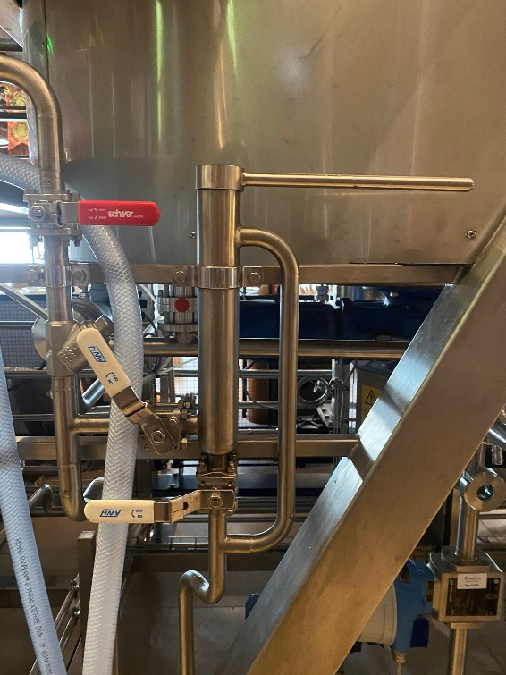
            - Dùng wort cần đo rửa xi lanh, sau đó đổ đầy wort vào xi lanh rồi mở ½ van nước supply 3 phút để làm lạnh đến 20ºC sau đó đóng van lại
Mở ½ van supply

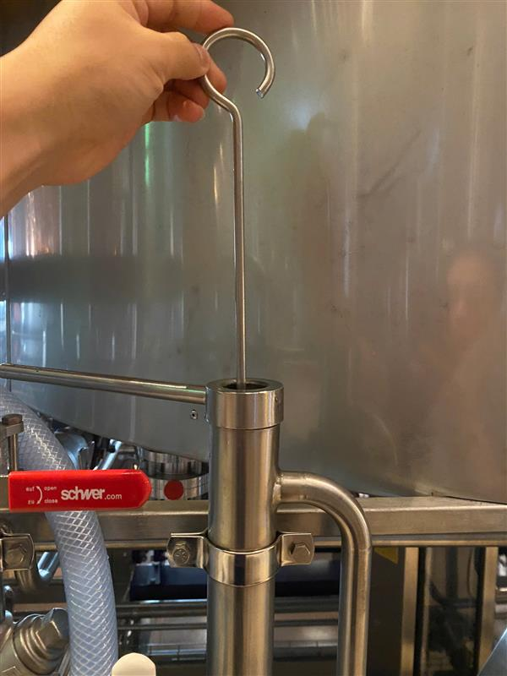
            - Sử dụng tool khuấy để nhiệt độ đồng đều trong xi lanh, cần khuấy chậm để không bị lẫn air vào.
            - Chọn saccharometer phù hợp cho wort bạn định đo:
+ First wort: 14-21° Plato
+ Full wort & khi start boil: 7-14° Plato
+ Last running: 0-7° Plato
            - Từ từ thả saccharometer vào chất lỏng (Lau khô nếu ướt). Khi nó bắt đầu nổi lên, buông tay ra.
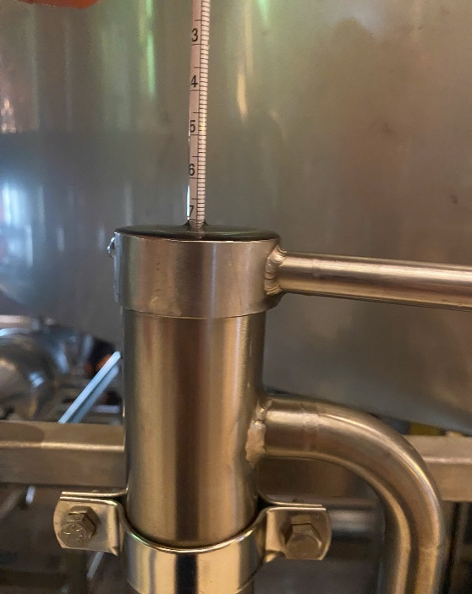
            - Đọc kết quả Plato từ saccharometer ở đỉnh của meniscus.
Mở ½ van supply
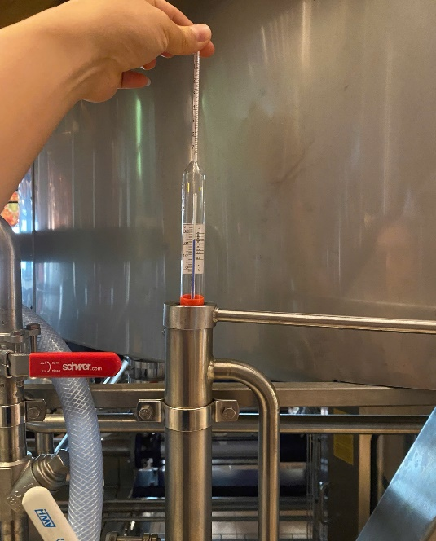
            - Nhấc saccharometer ra khỏi xi lanh đo lường để đọc nhiệt độ, đảm bảo rằng đáy của saccharometer vẫn chạm vào chất lỏng. Áp dụng hệ số điều chỉnh nếu nhiệt độ trên hoặc dưới 20°C.
Đọc nhiệt độ

            - Rửa sạch tất cả dụng cụ và khu vực xung quanh bằng nước sạch.
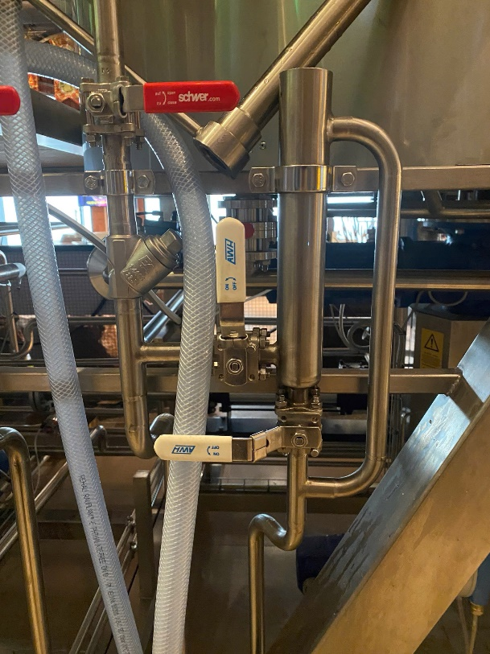
            - Đặt xi xanh đo đường ngược lại để khô
            - Record kết quả đo được vào brewhouse protocol
ss

